Jaargang 5, editie 1
december 2020

Inleiding
Schooljaar 2020-2021 is al weer zo’n vijf maanden op gang; we ervaren dagelijks welke gevolgen de pandemie heeft op ons werk en op de leerlingen die meer ondersteuning behoeven. Voor sommige kinderen was de lockdown een zegen, andere kinderen zijn achterop geraakt en voor scholen is het soms alle hens aan dek om hier richting aan te geven.
In toenemende mate zien we bij de aangemelde leerlingen dat zij sociaal-emotioneel in de knel raken. Het is daarom dat we (o.a.) hieraan in de komende periode extra aandacht willen besteden.

Een nieuwe collega
Voor het Plan Uitvoering Extra Ondersteuning is een derde Coach Passend Onderwijs als Begeleider Passend Onderwijs aan ons samenwerkingsverband toegevoegd: Annemiek Mulder.
Annemiek wordt gedurende twee jaar gedetacheerd vanuit de Zonneberg / Stichting Kruislandse scholen en zal samen met Iris van Dijk en Judith van Doremalen de coaching op scholen uitvoeren. Hieronder stelt zij zich aan u voor:

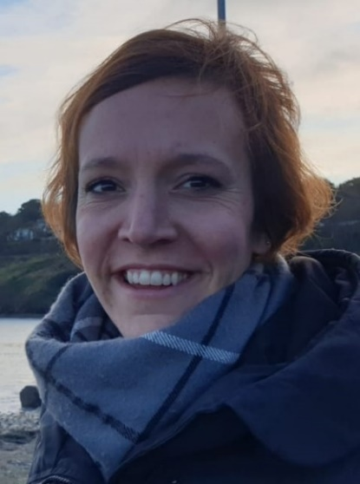
Mijn naam is Annemiek Mulder. Naast moeder van twee dochters, liefhebber van lekker eten, reizen, dansen en fotograferen, ben ik intern begeleider op basisschool de Zonneberg in Kruisland. Na heel wat jaren in het speciaal onderwijs, mag ik sinds twee jaar hier mijn kennis en ideeën delen met leerkrachten en ouders als het gaat om die kinderen die net dat beetje extra zorg en aandacht van ons nodig hebben.
Toen ik solliciteerde naar de vacature van Coach Passend Onderwijs, schreef ik in mijn brief: Ik geloof dat er niets belangrijkers is voor een kind dan dat je op school jezelf mag en kan zijn. Dat je geaccepteerd wordt door zowel je leerkracht als je klasgenootjes. Dat de leerkracht je ziet, hoort, probeert te begrijpen en het onderwijs zo goed mogelijk kan aanpassen aan jouw kwaliteiten en (on)mogelijkheden.
Buiten het feit dat ik geschikte opleidingen gevolgd heb om op het gebied van gedragsproblemen leerkrachten te kunnen coachen, heb ik inmiddels ook aardig wat praktijkervaring opgedaan in het coachen en begeleiden van collega’s, stagiaires en leerlingen.
Iets waar ik zo enthousiast van werd, dat ik besloot niet alleen voor mijn eigen school, maar voor alle scholen binnen het samenwerkingsverband iets te willen betekenen. Sinds dit schooljaar zet ik me daar dan ook voor in en mag ik me naast het bovengenoemde ook nog coach passend onderwijs noemen. Ik hoop jullie in deze rol snel te ontmoeten en ik kijk uit naar mooie samenwerkingen!

Afscheid Reineke van Hese
Gedurende de afgelopen maanden heeft Reineke van Hese het zwangerschapsverlof van Eefje van Leeuwen ingevuld. Per 1 januari 2021 komt Eefje weer terug en nemen we afscheid van Reineke en zal zij haar werkzaamheden terug overdragen aan Eefje.
Ook vanaf deze plaats dank voor de voortreffelijke vervanging, Reineke! En: welkom terug Eefje!

5 jaar Passend Onderwijs
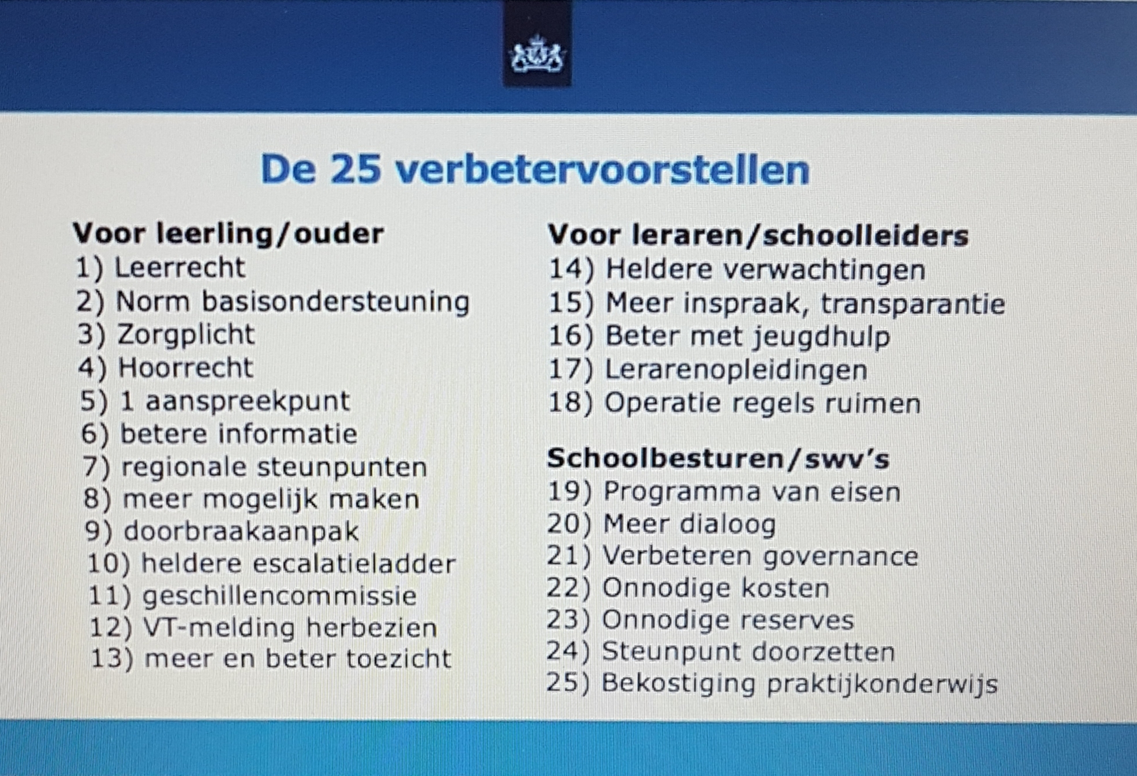
In de vorige nieuwsbrief informeerde ik u over de ‘evaluatie Passend Onderwijs’; op basis van vele onderzoeksrapporten is 16 november jl. in de Tweede Kamer over de evaluatie gedebatteerd. Om het debat te voeden, stuurde de minister van OC&W een brief aan de Kamer met daarin 25 verbeterpunten. In de brief presenteert de minister niet alleen een aantal verbeterpunten, ook schetst hij een route naar inclusiever onderwijs. Een onderwijs waarbij we ‘als vanzelfsprekend’ geen kinderen meer uitsluiten, maar alléén nog insluiten. Een heuse uitdaging!
10 november jl. verscheen de derde onderwijs- en zorgbrief van minister Slob en staatssecretaris Blokhuis waarin een aantal voorstellen wordt gedaan om de starheid van beide stelsels te vereenvoudigen. Een link naar beide brieven ontvangt u hierbij ter informatie en inspiratie.

De overgang PO naar VO
Voor een soepele(r) overgang van de leerlingen met extra ondersteuningsbehoeften is door het swv VO een memo gestuurd aan alle basisscholen; slechts één school heeft gebruik gemaakt van het vragenuurtje met de transfercoaches van swv VO. We gaan er daarom vanuit dat de informatie in de memo duidelijk was en dat de intern begeleiders en leerkrachten van groep 8 weten wat te doen voor de leerlingen die extra ondersteuning hebben en mogelijk moeten houden in het VO.

Inzet subsidie hoog begaafde leerlingen
Voor het einde van dit kalenderjaar heeft onze beleidsmedewerker Klim vd Biggelaar bij alle scholen de intake afgenomen, waarbij zij hun doelen en behoeften m.b.t HB-ondersteuning konden aangeven.
Met Bureau Ponte is afgestemd welk inhoudelijk aanbod tegemoet komt aan de behoeften en welke vorm het meest passend is. Uitdagende factor hierbij is het Coronavirus. Dit zorgt ervoor dat niet alle ondersteuning fysiek, binnen de scholen kan worden uitgevoerd. Ponte zorgt ervoor dat de ondersteuning deels digitaal, deels live kan plaatsvinden. Dit heeft als bijkomend voordeel dat er nog beter kan worden ingespeeld op school-specifieke of zelfs individuele behoeften.
Zoals Klim tijdens de intake heeft meegedeeld moet het SWV (dus ook de scholen en bureau Ponte) de HB-ondersteuning kwalitatief en kwantitatief kunnen borgen. Dat betekent concreet dat er vier elementen opgeleverd worden aan het SWV:
- Concreet geformuleerde HB-ondersteuningsdoelen, uitgesplitst naar 5 deelgebieden, die we hebben opgesteld op basis van de intakes.
- Een nulmeting
- Plan van aanpak: inhoud, doelgroep, vorm, planning, begeleiding en uitvoering van de ondersteuning.
- Nameting waarin de school / de leerkrachten aantonen dat de deskundigheid is verhoogd op de gevraagde deelgebieden, alsmede dat de opgedane kennis in de school geborgd wordt.

De bedoeling is dat uiterlijk eind 2023 bij alle scholen van ons SWV de HB-ondersteuning is gepland, uitgevoerd en geëvalueerd.

Deskundigheidsbevordering (programma 4 Ondersteuningsplan)
Inmiddels is het inschrijfformulier voor de trainingen van februari-juni 2021 bij de intern begeleiders in de mailbox beland; inschrijven kan tot 15 januari 2021. Uitgaande van de situatie dat het virus nog wel even onder ons zal zijn en dat vaccineren nog enige tijd zal duren, hebben we ons gericht op trainingen die digitaal gegeven kunnen worden.

Er zijn twee nieuwe trainingen aan een aantal bestaande trainingen toegevoegd:
- Gericht op je doel (&)groep! verzorgd door Edux; tijdens het IB-netwerk in september hebben we uitvoerig stilgestaan bij het onderwerp ‘Eigen leerlijn of toch niet? En zo ja, wanneer?’ Ik merkte toen een grote behoefte bij jullie aan meer kennis en vaardigheid en ik beloofde jullie een training op dit gebied. Ik ben verheugd dat we met Edux een prachtige (digitale) training hebben kunnen samenstellen. De titel is “Gericht op je doel(&)groep!”. Lees in de Informatie bij het aanbod dat de 1e van de 4 bijeenkomsten bedoeld is voor directie & IB; bijeenkomst 2 t/m 4 is bedoeld voor IB en leerkrachten.

- Workshop Traumasensitief lesgeven: in elke klas zitten één of meerdere kinderen, die een ingrijpende gebeurtenis (trauma) hebben meegemaakt. School kan voor getraumatiseerde kinderen een plek zijn waar ze zich veilig voelen en waar ze vertrouwen in zichzelf en anderen ontwikkelen. In de praktijk komen deze kinderen echter door hun gedragsproblemen op school regelmatig in een negatieve spiraal terecht die de traumaproblematiek juist versterkt. Het gedrag is voor onderwijsprofessionals vaak moeilijk te begrijpen en kan bij hen leiden tot gevoelens van machteloosheid en frustratie.
Deze workshop is er op gericht onderwijsprofessionals kennis en handvatten te geven om een begin te maken met het doorbreken van de negatieve spiraal, zodat getraumatiseerde kinderen zich optimaler kunnen ontwikkelen. We staan stil bij de verschillende soorten trauma, wat onderwijsprofessionals kunnen doen om het kind beter te leren begrijpen en we geven handreikingen voor het handelen in de groep. Onderwijsprofessionals kunnen hiermee in het leven van getraumatiseerde kinderen een groot verschil maken.

Nieuw Ondersteuningsplan 2021-2025
Na twee heidagen met verschillende betrokkenen is het eerste concept van het ondersteuningsplan gereed. Eind december is dit concept besproken door de OPR, de Klankbordgroep, het Expertiseteam, de Deelnemersraad (schoolbesturen), de Raad van Toezicht en de drie gemeenten.
Op basis van de eerste ‘feedbackronde’ wordt het plan aangepast en de financiële onderbouwing eraan toegevoegd. Daarna gaat het wederom langs alle geledingen, zodat er 15 april 2021 OOGO (Op Overeenstemming Gericht Overleg) kan worden gevoerd met de wethouders en schoolbesturen, waardoor het plan voor 1 mei 2021 naar de Inspectie kan.
De focus van het nieuwe ondersteuningsplan ligt op het borgen van opgedane kennis via arrangementen, kortons, trainingen etc. en het meten van het effect van de ondersteuning in de klas. Anders gezegd: hoe kan de inzet van het samenwerkingsverband bewegen van ‘redden’ naar ‘helpen’. Daarnaast komt er een derde bovenschoolse voorziening: en HB Plusvoorziening voor de ‘dubbel bijzondere’ leerlingen. Uiteraard leest u hierover meer in een volgende nieuwsbrief.

IB-JP-netwerk
Bij het IB-netwerk van 19 november 2020 waren ook de jeugdprofessionals uitgenodigd; we verheugden ons op een deelname van 100 personen.
Het was in sommige opzichten een spannend netwerk omdat het digitaal plaatsvond via ZOOM met zowel een plenair deel als een onderdeeldeel in 9 break-out-rooms. Tot onze opluchting is het uitstekend verlopen, mede dankzij de sterke voorbereiding door Astrid!
De middag stond in het teken van doorontwikkeling samenwerking Jeugdzorg.
We startten met een inspirerende lezing door Bert Wienen met de titel: “Weten we van gekkigheid nog wel wat normaal is?’ De handout van zijn lezing is de moeite van het nalezen en toepassen waard! Daarna passeerden belangrijke onderwerpen de revue w.o.: de evaluatie van de SOT’s, de taken van de ib-er en de jp-er, verhogen van de efficiency en structuur van de SOT’s, betrekken van ouders, thuiszitters en het voorkomen van ongewenste routes en adviezen. De opbrengst van het netwerk wordt meegenomen in de verbeterpunten.

Klankbordgroep
In de vorige nieuwsbrief meldde ik u de deelname van Jack Nuijten in de klankbordgroep, intussen is er nog een aantal wijzigingen opgetreden. Hieronder vindt u de volledige samenstelling:
Directies: Diana Terlingen (Driemaster), Rob Landa (Kornalijn), Marianne van Dun (Kameleon) Jack Nuijten (Springplank/St. Maarten), Mandy Oerlemans (Regenboog), Saskia van Loon (School Oost)
IB-ers: Kristel de Wit (Krabbenkooi), Marie-Therese Bogers (Noordster), Larissa Ooms (Toermalijn), Simone de Kock (Kompas), Inge van Zundert (Zonneberg), Annemieke Kruse (Auris).

Annulering IB-Directienetwerk 25-2-2021
Het IB-Directienetwerk van 25 februari 2021 komt te vervallen. De belangrijkste reden is de onzekerheid of we live bijeen kunnen komen en de verwachting dat dit nog niet het geval is. Het IB-Directienetwerk is vooral om elkaar te ontmoeten en met elkaar te kunnen netwerken en dat laat zich via een digitaal platform naar onze mening minder goed doen.

Voor de agenda 2020-2021
IB Netwerk |  |  | Bijzonderheden
donderdag 15 april 2021 | 13.00 uur | 17.00 uur | Indien het netwerk digitaal moet, zal het van 14.00 tot 16.00 uur zijn. Als het live kan, dan duurt het de gehele middag.
IB/directie Netwerk
donderdag 25 februari 2021 |  |  | geannuleerd
Klankbordgroep
donderdag 26 november 2020 | 13.30 uur | 15.30 uur
donderdag 21 januari 2021 | 13.30 uur | 15.30 uur
donderdag 25 maart 2021 | 13.30 uur | 15.30 uur
donderdag 27 mei 2021 | 13.30 uur | 15.30 uur

Tenslotte
In de bijlage bij deze nieuwsbrief ontvangt u informatie over RBL, Regionaal Bureau Leren.
Ik wens u een goede afronding van dit kalenderjaar; een jaar dat we niet snel zullen vergeten!

Met hartelijke groeten,
Hellen Persoon
Directeur-bestuurder Samenwerkingsverband Brabantse Wal PO

Bericht van het Regionaal Bureau Leren West-Brabant
Per 1 september 2020 is Regionaal Bureau Leerplicht West-Brabant verder gegaan onder de naam Regionaal Bureau Leren West-Brabant. De verkorte ‘roepnaam’ RBL blijft hierbij hetzelfde.
Het RBL zet zich in voor het recht op onderwijs en ontwikkeling en dat gaat verder dan alleen de leerplicht. Met deze nieuwe naam doen we meer recht aan de omvang van onze werkzaamheden en hopen we toegankelijker te zijn. We volgen hiermee ook het landelijke beleid.
De Leerplichtwet behoudt vooralsnog dezelfde naam, maar het is een wet die het recht op onderwijs en ontwikkeling beschermt. Er is bij het RBL immers al lang geen sprake meer van alleen strafrechtelijke handhaving. Die beweging is ingezet met de invoering van de Methodische Aanpak Schoolverzuim, de MAS-aanpak. Doel van de MAS-aanpak is om te komen tot een eenduidige en vooral meer preventieve aanpak van schoolverzuim en geeft richtlijnen voor de samenwerking met alle ketenpartners, van samenwerkingsverbanden en scholen tot gemeentelijke jeugdhulp.

Aanpassing verzuimregeling
Vanaf het schooljaar 2020/2021 is ook de verzuimregeling aangepast voor situaties waarbij een Halt-traject in beeld kan komen. Onlangs is een brief daarover verspreid onder de scholen. Ook onder de PO-scholen, omdat het gaat om leerlingen van 12 jaar en ouder.
Het was tot nu toe zo dat jongeren vanaf 12x te laat of 12 lesuren verzuim naar Halt kunnen worden verwezen worden door de leerplichtambtenaar. Dit gebeurt ook regelmatig, het blijkt dat er een preventieve werking vanuit gaat. Maar een regulier proces-verbaal is pas mogelijk vanaf 16 uur in 4 weken. Dus is er ook landelijk besloten het aantal uren voor de Haltverwijzingen hierbij aan te laten sluiten. Ook deze werkwijze wordt ook beschreven in de Methodische Aanpak Schoolverzuim (MAS).

Handreiking aanwezigheidsregistratie
Ingrado heeft onlangs een ‘Handreiking aanwezigheidsregistratie’ gepubliceerd. Deze handreiking stelt het bevorderen van aanwezigheid en de daarbij behorende registratie centraal. De handreiking bestaat uit drie delen; een theoretische onderbouwing van het belang van aanwezigheid van leerlingen op de school, tips en aanbevelingen om tot een goede aanwezigheidsregistratie te komen (met ook praktische voorbeelden) en een losse checklist voor het formuleren van beleid op aanwezigheid.
Het zijn momenteel erg drukke tijden voor iedereen. Het RBL zal deze documenten begin 2021 met alle scholen delen.

